Επισκόπηση του Microsoft Excel 2010
Το Microsoft® Excel® 2010 καθιστά δυνατή την ανάλυση, διαχείριση και ανταλλαγή πληροφοριών με περισσότερους τρόπους από ποτέ, βοηθώντας σας να λαμβάνετε καλύτερες και πιο ενημερωμένες αποφάσεις. Τα νέα εργαλεία ανάλυσης και απεικόνισης δεδομένων σας βοηθούν να παρακολουθείτε και να επισημαίνετε σημαντικές τάσεις δεδομένων. Μπορείτε να φορτώνετε εύκολα αρχεία στον Web και να συνεργάζεστε παράλληλα με άλλους μέσω του Internet. Μπορείτε να έχετε πρόσβαση σε σημαντικά δεδομένα κατά τις μετακινήσεις σας, μέσω του Microsoft® Excel® Mobile 2010 ή των εφαρμογών Web του Microsoft® Excel®.² Είτε δημιουργείτε οικονομικές αναφορές, είτε διαχειρίζεστε απλά τα προσωπικά σας έξοδα, το Excel 2010 σας προσφέρει μεγαλύτερη αποτελεσματικότητα και ευελιξία ώστε να επιτυγχάνετε τους στόχους σας.

10 καλύτεροι, νέοι τρόποι, για να δημιουργείτε πρωτοποριακά υπολογιστικά φύλλα με το Excel 2010.
   | ΑΠΕΙΚΟΝΙΣΤΕ ΔΕΔΟΜΕΝΑ ΣΕ ένα ΜΟΝΟ ΚΕΛΙ  Με τη νέα λειτουργία Sparklines του Excel 2010, μπορείτε να δημιουργείτε μικρά γραφήματα σε ένα μόνο κελί για να βλέπετε τις τάσεις των δεδομένων σας. Είναι ένας γρήγορος και εύκολος τρόπος να επισημαίνετε τις τάσεις σημαντικών δεδομένων, όπως είναι εποχιακές αυξήσεις ή μειώσεις, εξοικονομώντας έτσι χρόνο.
   | 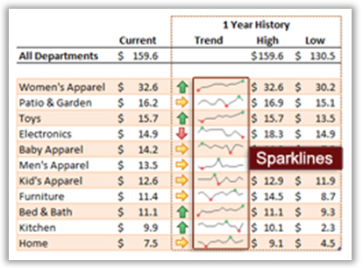
   | ΜΠΟΡΕΙΤΕ ΝΑ ΕΣΤΙΑΖΕΤΕ ΓΡΗΓΟΡΑ ΣΤΑ ΚΑΤΑΛΛΗΛΑ ΔΕΔΟΜΕΝΑ  Το Excel 2010 προσφέρει νέες και συναρπαστικές δυνατοτητες παρουσίασης σε φέτες. Η λειτουργία τεμαχισμού προσφέρει μια πλούσια απεικόνιση της προβολής PivotTable® ώστε να τεμαχίζετε και φιλτράρετε εύκολα τα δεδομένα σας για να εμφανίζετε μόνο εκείνα που χρειάζεστε. Με το φίλτρο αναζήτησης, μπορείτε να αφιερώνετε λιγότερο χρόνο αναζήτησης μέσα σε μεγάλο όγκο δεδομένων στους πίνακές σας και στις προβολές συγκεντρωτικών πινάκων, και περισσότερο στην ανάλυση των δεδομένων.  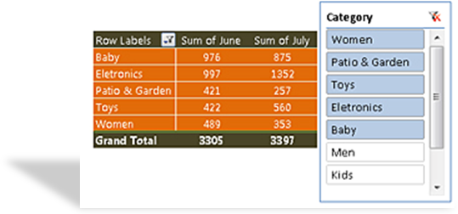
   | ΠΡΟΣΠΕΛΑΣΤΕ τα υπολογιστικα φυλλα σας από σχεδον οπουδηποτε  Μπορείτε να δημοσιεύετε τα υπολογιστικά φύλλα σας στο Internet και στη συνέχεια να τα επεξεργάζεστε από σχεδόν οπουδήποτε μέσω του Web ή το Windows Mobile Smartphone σας. Με το Excel 2010, μπορείτε να αξιοποιείτε την καλύτερη εμπειρία υπολογιστικών φύλλων από πολλές τοποθεσίες και συσκευές.  - Εφαρμογή Web του Excel Μπορείτε να μεταφέρετε την εμπειρία σας με το Office στον Web και να προβάλλετε και επεξεργάζεστε τα υπολογιστικά σας φύλλα, μέσω της εφαρμογής Web του Excel. όταν είστε εκτός γραφείου, σπιτιού ή σχολείου.²  - Excel Mobile 2010. Έχετε τη δυνατότητα να ενημερώνεστε με τα τελευταία στοιχεία και να δράτε άμεσα, όταν απαιτείται, χρησιμοποιώντας μια κινητή έκδοση του Excel ειδικά σχεδιασμένη για το Smartphone σας.¹
   | ΣΥΝΔΕΘΕΙΤΕ, ΜΟΙΡΑΣΤΕΙΤΕ ΚΑΙ ΚΑΤΑΦΕΡΕΤΕ ΠΕΡΙΣΣΟΤΕΡΑ όταν ΣΥΝΕΡΓΑΖΕΣΤΕ ΜΕ ΑΛΛΟΥΣ  Η λειτουργία Co-Authoring (από κοινού συγγραφή), μέσω της εφαρμογής Web του Excel, σας επιτρέπει να επεξεργάζεστε το ίδιο υπολογιστικό φύλλο με άλλους παράλληλα, από διαφορετικές τοποθεσίες.² Μπορείτε να βλέπετε ποιος χρησιμοποιεί ένα υπολογιστικό φύλλο παράλληλα με εσάς. Όλες οι αλλαγές παρακολουθούνται άμεσα και επισημαίνονται ώστε να γνωρίζετε ανά πάσα στιγμή πού και πότε γίνονται αλλαγές.
   | Δημιουργηστε πιο προηγμενεσ παρουσιασεισ δεδομενων  Με τη μορφοποίηση υπό όρους στο Excel 2010, έχετε μεγαλύτερο έλεγχο των στυλ και των εικονιδίων, βελτιωμένες ράβδους δεδομένων και τη δυνατότητα να επισημαίνετε συγκεκριμένα στοιχεία με λίγα μόλις κλικ. Μπορείτε επίσης να εμφανίζετε ράβδους δεδομένων για αρνητικές τιμές, ώστε να απεικονίζετε τα δεδομένα σας με μεγαλύτερη ακρίβεια.

   | ΕΠΩΦΕΛΗΘΕΙΤΕ από ένα ΠΕΡΙΣΣΟΤΕΡΟ ΑΛΛΗΛΕΠΙΔΡΑΣΤΙΚΟ ΚΑΙ ΔΥΝΑΜΙΚΟ ΣΥΓΚΕΝΤΡΩΤΙΚΟ ΓΡΑΦΗΜΑ  Μπορείτε να συλλέγετε γρήγορα περισσότερες πληροφορίες από το συγκεντρωτικό γράφημα, PivotChart®. Τώρα έχετε τη δυνατότητα διαφορετικών προβολών δεδομένων, μέσω ενός συγκεντρωτικού γραφήματος, ανεξάρτητων προβολών συγκεντρωτικού πίνακα, ώστε να αναλύετε και να απεικονίζετε με τον δυναμικότερο τρόπο τα δεδομένα σας.
   | 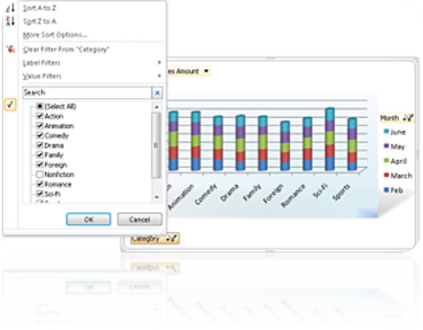
   | ΕΡΓΑΣΤΕΙΤΕ ΕΥΚΟΛΟΤΕΡΑ ΚΑΙ ΓΡΗΓΟΡΟΤΕΡΑ  Το Excel 2010 σας προσφέρει απλούστερη πρόσβαση στις διάφορες λειτουργίες. Η νέα προβολή Backstage™ του Microsoft Office αντικαθιστά το παραδοσιακό μενού Αρχείο ώστε να αποθηκεύετε, να μοιράζεστε, να εκτυπώνετε και να δημοσιεύετε τα υπολογιστικά φύλλα σας με μόλις λίγα κλικ. Με το βελτιωμένο Ribbon μπορείτε να έχετε προςβαση στις αγαπημένες σας εντολές και να δημιουργείτε εξατομικευμένες καρτέλες ώστε να προσαρμόζετε την εμπειρία σας στον τρόπο εργασίας σας.
   | 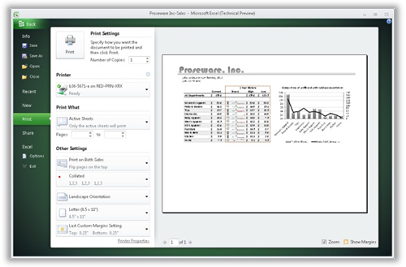
   | απεικονιστε και αναλυστε αποτελεσματικα σχεδον κάθε τυπο δεδομενων  Το πρόσθετο «Project Gemini» για το Excel 2010 προσφέρει καινοτόμο τεχνολογία, όπως βελτιωμένη ενοποίηση δεδομένων από πολλές πηγές και εξαιρετικά γρήγορη επεξεργασία μεγάλου αριθμού δεδομένων με έως και εκατομμύρια γραμμές. Οι επιχειρηματικοί χρήστες μπορούν πολύ εύκολα να δημοσιεύουν και ανταλλάσσουν αναλύσεις μέσω του Microsoft SharePoint Server 2010 και να μοιράζονται με άλλους χρήστες τις ίδιες δυνατότητες της λειτουργίας τεμαχισμού και των γρήγορων ερωτημάτων, όταν χρησιμοποιούν την αναφορά των υπηρεσιών Excel.³  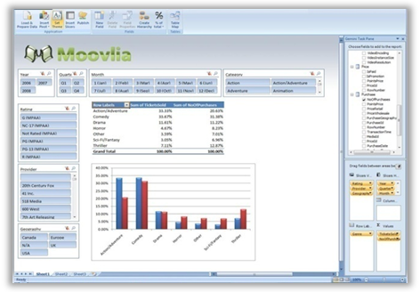
   | τωρα εχετε περισσοτερη δυναμη για να δημιουργειτε μεγαλυτερα και πιο περιπλοκα υπολογιστικα φυλλα  Η ιδανική λύση για χρήστες και αναλυτές που αναζητούν μεγαλύτερη δύναμη. Με τη νέα έκδοση 64-bit του Excel 2010 η μαζική ανάλυση πολλών πληροφοριών είναι ευκολότερη από ποτέ άλλοτε. Μπορείτε να αναλύετε πολλά και περίπλοκα δεδομένα, χωρίς τον περιορισμό των 2 GB των προηγούμενων εκδόσεων του Excel.
   | ΔΗΜΟΣΙΕΥΣΤΕ ΚΑΙ ΑΝΤΑΛΛΑΞΤΕ ΤΑ ΔΕΔΟΜΕΝΑ σας ΜΕΣΩ ΤΩΝ ΥΠΗΡΕΣΙΩΝ Excel  Με την ενοποίηση του SharePoint Server 2010 και των υπηρεσιών Excel, οι επιχειρηματικοί χρήστες μπορούν να ανταλλάσσουν αναλύσεις και αποτελέσματα, μέσα στην εταιρεία, μέσω της δημοσίευσης υπολογιστικών φύλλων στον Web. Δημιουργήστε ένα σύνολο επιχειρηματικών πληροφοριών και ανταλλάξτε ευαίσθητα επιχειρηματικά δεδομένα σε μεγαλύτερη έκταση με τους συνεργάτες σας, εντός και εκτός της εταιρείας, και τους πελάτες σας, σε ένα περιβάλλον με βελτιωμένη ασφάλεια.
Αυτές οι πληροφορίες αφορούν προέκδοση λογισμικού και κατά συνέπεια υπόκεινται σε αλλαγές. Παρέχονται χωρίς καμία απολύτως ρητή ή σιωπηρή εγγύηση. Για περισσότερες πληροφορίες για το Microsoft Office 2010 επισκεφθείτε τη διεύθυνση http://www.microsoft.com/office/2010.

